1. 安装Docker(CentOs)
2. 安装一下必要的系统工具：

sudo yum install -y yum-utils device-mapper-persistent-data lvm2

1. 添加软件源信息：

sudo yum-config-manager --add-repo http://mirrors.aliyun.com/docker-ce/linux/centos/docker-ce.repo

1. 更新yum缓存

sudo yum makecache fast

1. 安装Docker-ce:

sudo yum -y install docker-ce

1. 启动Docker后台服务

sudo systemctl start docker

1. 测试运行

docker run hello-world

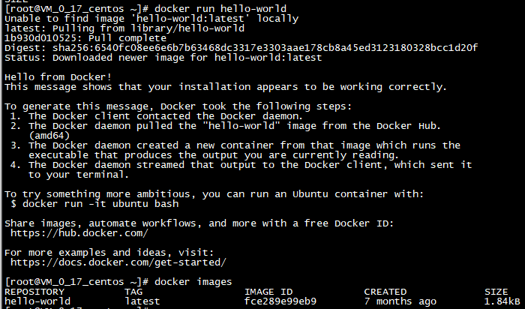

由于本地没有hello-world镜像，所以会去下载镜像并且运行。

1. 镜像加速

由于Docker服务器在国外，拉取镜像比较慢，所以我们需要使用加速器来解决，

我们在/etc/docker/daemon.json 配置文件中加入（没有文件新建一个）：

{

"registry-mirrors":["http://hub-mirror.c.163.com"]

}

上面我们使用的是网易的镜像地址，下面是常用的镜像资源：

阿里云的加速器：https://help.aliyun.com/document_detail/60750.html

网易加速器：http://hub-mirror.c.163.com

官方中国加速器：https://registry.docker-cn.com

ustc的镜像：https://docker.mirrors.ustc.edu.cn

daocloud：https://www.daocloud.io/mirror#accelerator-doc（注册后使用）

1. 常用命令